**Пояснительная записка**

Истоки способностей и

одарования детей – на

кончиках их пальцев…

В. А. Сухомлинский.

В современном мире стала актуальной проблема сохранения культурных, исторических и нравственных ценностей народа, его национальных традиций. Декоративно-прикладное искусство органично вошло в наш быт и продолжает развиваться, сохраняя и преумножая культурно-историческое богатство стран и народов, которое своими корнями уходит в далёкое прошлое.

В связи с ростом объёма знаний и увеличением учебной нагрузки учащихся в области предметов гуманитарного и естественно - научного цикла, а также снижением познавательного интереса к предметно-практической деятельности детей, возникает потребность в создании дополнительных образовательных программ в области декоративно-прикладного творчества.

Дополнительная образовательная программа «Мастерская фантазий» является прикладной, носит практико-ориентированный характер и направлена на овладение учащимися основными приёмами и техниками вышивки шёлковыми лентами и использование приёмов вышивки гладью в некоторых видах работ. Занятия по данной программе способствуют развитию интеллектуального и духовного потенциала личности ребёнка, его художественных творческих способностей, развивает его познавательную активность в процессе практической деятельности. Программа позволяет учащимся самореализоваться в исполнении индивидуальных творческих композиций в технике вышивки шёлковыми лентами.

Цель программы:

Создание условий для развития различных форм воспитания, для полноценного (духовного, интеллектуального, физического) гармоничного развития, формирование творчески мыслящей личности посредством знакомства с различными видами декоративно-прикладного творчества, содействие жизненному самоопределению обучаемых и умению реализовать на практике свои художественные замыслы.

Задачи программы:

образовательные - углубление и расширение знаний об истории и развитии вышивки шёлковыми лентами, гладью, формирование знаний по основам композиции, цветоведения и материаловедения, освоение различных видов художественных швов;

воспитательные – привитие любви и интереса к культурному наследию прошлого, к народным традициям своей Родины, к истокам творчества, воспитание эстетического отношения к действительности, трудолюбия, внимательности, терпения, усидчивости, взаимопомощи при выполнении работ, экономичного расходования необходимых материалов;

развивающие – развитие художественного представления, образного мышления, фантазии, инициативы и творчества, формирование эстетического вкуса, общей культуры гармонически развитой личности.

Формы и методы проведения занятий.

Программа кружка «Мастерская фантазий» рассчитана на 1 год обучения для детей 11-14 лет: 4 часа в неделю, всего 144 часа.

Учитывая психологические особенности детей, цели и задачи, содержание учебного материала, занятия необходимо проводить, применяя разнообразные методы и приёмы обучения: словесные, наглядные, практические.

Почти каждое занятие по темам включает практическую и теоретическую части.

Кульминацией работы обучающихся являются конкурсы и выставки. Из этого следует, что основной формой проведения занятий является практическая работа.

Условия реализации образовательной программы

Методическая работа.

Для обучающихся в кабинете оформлены:

• Стенды со схематическими рисунками.

• Образцы практических работ.

• Журналы и книги.

• Ведется папка накопления материалов.

Прогнозируемые результаты.

Воспитанники должны знать:

• как организовать рабочее место;

• название материалов, названия и назначение инструментов и принадлежностей, необходимых для работы;

• приёмы и правила безопасной работы на занятиях;

• основы композиции и цветоведения;

• свойства нитей и различных видов шёлковых лент;

• техники закрепления и завершения работы с лентами и нитями;

• названия основных видов швов и приёмы их выполнения.

Воспитанники должны уметь:

• подготавливать своё рабочее место;

• различать материалы, инструменты и принадлежности;

• составлять композиции;

• классифицировать ленты, нити по фактуре и цвету; выполнять различные виды швов, соединять их для выполнения творческих работ;

• свободно пользоваться готовыми комплектами для вышивки, ориентироваться описаниями, схемами в журналах и альбомах по вышивке шёлковыми лентами;

• самостоятельно составлять эскизы для творческих композиций и выполнять по ним панно, а в дальнейшем – изготовлять и украшать изделия.

Основной дидактический принцип – обучение в предметно – практической деятельности. В процессе реализации программы используются разнообразные методы обучения: объяснительно-иллюстративный, рассказ, беседа, работа с книгой, демонстрация, упражнения на закрепление приёмов и техник вышивки практические работы репродуктивного и творческого характера, методы мотивации и стимулирования, обучающего контроля, взаимоконтроля и самоконтроля, выбор лучшего варианта решения композиции, экскурсии.

С целью выявления уровней обучаемости предлагается следующая градация:

1 уровень – репродуктивный, с помощью педагога;

2 уровень – репродуктивный, без помощи педагога;

3 уровень – продуктивный;

4 уровень – творческий.

Педагогический контроль знаний, умений и навыков учащихся осуществляется в несколько этапов и предусматривает промежуточный итоговый контроль.

Промежуточный контроль:

• фронтальная и индивидуальная беседа;

• выполнение дифференцированных практических заданий различных уровней сложности;

• решение художественных задач, направленных на проверку практических знаний, умений и навыков на практике;

• участие в выставках и конкурсах декоративно-прикладного творчества

разного уровня.

Итоговый контроль:

Итоговый контроль предусматривает выполнение комплексной работы, включающей выполнение изделия по предложенной схеме с введением творческих художественных нюансов и индивидуальные творческие работы по собственным эскизам с использованием различных материалов, приёмов и техник вышивки.

Конечным результатом выполнения программы предполагается выход учащихся на 3 и 4 уровни обучаемости: участие в выставках и конкурсах.

Тематический план

|  |  |  |  |  |
| --- | --- | --- | --- | --- |
| № | Наименование тем | Теорет  час | Практич  час | Всего  часов |
| 1 | Вводное занятие. |  |  |  |
| 2 | Введение в программу. История вышивки лентами. Гармония цвета |  |  |  |
| 3 | Стежки и техника вышивки: иглы, ленты, отделочные ленты и тесьма, ткани. |  |  |  |
| 4 | Основные элементы вышивки. Швы. |  |  |  |
| 5 | Вышивки цветов. |  |  |  |
| 6 | Цветы из шелковых лент: розы. |  |  |  |
| 7 | Панно «Лилии», «Розы», «Букет», «Ландыши», «Дерево счастья» , «Корзина с цветами». |  |  |  |
| 8 | Сувенир «дерево» |  |  |  |
| 9 | Салфетка |  |  |  |
| 10 | Шкатулка |  |  |  |
| 11 | Игрушки |  |  |  |
| 12 | Кинзаши (канзаши). История кинзаши. |  |  |  |
| 13 | Кинзаши: цветы. |  |  |  |
| 14 | Панно «букет», «бабочки» |  |  |  |
| 15 | Украшения для волос: заколки, ободки, резинки для волос. |  |  |  |
| 16 | Работа по собственным замыслам |  |  |  |
| 17 | Итоговое занятие |  |  |  |
|  |  |  |  |  |

Содержание программы кружка

«Вышивка лентами»

1.Вводное занятие.

Цели и задачи работы кружка. Режим работы. План занятий. Демонстрация изделий. Просмотр презентаций «Вышивка шёлковыми лентами». Инструменты. Материалы и принадлежности необходимые для работы (иглы, отделочные ленты и тесьма, ткани, пяльцы). Организация рабочего места. Правильное положение рук, головы и туловища во время работы. Правила техники безопасности.

2. История возникновения и развития вышивки шёлковыми лентами.

История развития вышивки шёлковыми лентами. Работа с книгами и фотографиями по вышивке. Цветоведение. Свойства цвета: тон, цветовой оттенок, насыщенность.

3. Стежки и техника вышивки: иглы, ленты, отделочные ленты и тесьма, ткани.

Знакомство с разными видами игл, лент, тканями. Виды пялец для работы. Положение ткани. Правила обмотки пялец. Подготовка ткани и пялец к работе.

4. Основные элементы вышивки. Швы.

Знакомство с основными швами. Основные швы, их назначение. Особенности закрепления шва при вышивке шёлковыми нитками. Варианты швов. Вышивальные швы. Значение наклона иглы. Возможные варианты швов для заполнения пространства, краёв и контуров рисунка вышивки. Заполнение фона и крупных узоров в вышивке. Применение мелкой фурнитуры. Нитки «мулине» при выполнении разного вида объёмных цветов в вышивке. Виды ниток и лент.

5. Вышивки цветов.

Вышивка цветов из шелковых лент.

6. Цветы из шелковых лент. Розы.

7. Панно «Лилии», «Розы», «Букет», «Ландыши», «Дерево счастья», «Корзина с цветами».

Разработка эскизов для выполнения вышивки, выбор лучшего варианта. Подбор лент и ниток, фурнитуры.Оформление работы в рамку.

8.Сувенир «дерево». Знакомство с техникой выполнения деревьев. Показ презентации «Топиарии».Сувенир дерева. Подбор ниток, лент, фурнитуры. Составление дерева из цветов. Выполнение практической работы. Оформление работы.

9. Салфетка. Выбор схемы, ниток, лент.

10. Шкатулка. Подбор рисунка, выбор ниток, лент, фурнитуры. Составление композиции. Оформление шкатулки.

11.Игрушки. Выбор игрушки. Подбор ткани, ниток, фурнитуры.

12. История составления цветов из ткани. Техника «Кинзаши». Знакомство с техникой составления цветов из ткани.

13. Цветы из ткани. «Подсолнух»

14. Панно «букет», «бабочки»

15. Украшения для волос: заколки, ободки, резинки для волос.

Знакомство с техникой выполнения украшений. История украшений. Показ презентации. Украшения для волос: заколки, резинки, ободки.

16. Работа по собственным замыслам учащихся.

17. Итоговое занятие.

Оформление и организация выставки творческих работ учащихся кружка «Вышивка лентами». Обсуждение результатов выставки. Подведение итогов работы за год.

Список литературы.

1.Донателла Чотти «Вышивка шёлковыми лентами». Издательство «Аст – Пресс» 2005 год

2.Элен Эриксон «Шёлковые фантазии». Издательство «Альбом» 2008 год

3.Энциклопедия «Вышивка лентами. От А до Я». Издательство «Ниола – Пресс» 2006 год

4.Энциклопедия «Школа вышивки». Издательство «Ниола – Пресс» 2006 год

5. Технология: Учебник для учащихся 5 класса общеобразовательной школы (вариант для девочек) под ред. В.Д. Симоненко, М.: Вентана-Графф, 2010.

6. Школа вышивки шелковыми ленточками/ Л. Т. Шереминская. – М.: Эксмо, 2007.

7. Цветочные фантазии из лент/ Деборо Хенри. – М.: Мой мир, 2007.

8. Искусство вышивки лентами/ А.Г.Чернова, Е.В.Чернова. – Ростов н/Д.: Феникс, 2005.

9. Вышивка лентами/ Пер. с анг. – М.:Издательство «Ниола-Пресс», 2008.

10. Вышивка лентами. – Минск.: Харвест, 2010.

11. «Девчонки- мальчишки» Школо ремесел, журнал для подростков 2008, 2009, 2010 г.

12.Ф Золотницкий. Цветы в легендах и преданиях. С.-Петербург. 1994 год

13. Дженни Рэворт и Сьюзен Бери. Аранжировка цветов. Внешсигма. АСТ – Москва 2000 год

**Приложение 1.**

**Комплекс упражнений гимнастики для глаз**

1. Быстро поморгать, закрыть глаза и посидеть спокойно, медленно считая до 5. Повторить 4 – 5 раз.

2. Крепко зажмурить глаза (считать до 3, открыть их и посмотреть вдаль (считать до 5). Повторить 4 – 5 раз.

3. Вытянуть правую руку вперед. Следить глазами, не поворачивая головы, за медленными движениями указательного пальца вытянутой руки влево и вправо, вверх и вниз. Повторить 4 – 5 раз.

4. Посмотреть на указательный палец вытянутой руки на счет 1 - 4, потом перенести взор вдаль на счет 1 – 6. Повторить 4 – 5 раз

5. В среднем темпе проделать 3 - 4 круговых движений глазами в правую сторону, столько же в левую сторону. Расслабив глазные мышцы, посмотреть вдаль на счет 1 – 6. Повторить 1 – 2 раза.

**Правила техники безопасности при работе с колющими и режущими предметами**

1. Хранить ножницы необходимо в футляре.

2. Передавать ножницы можно кольцами вперед, только с сомкнутыми концами.

3. На стол ножницы кладутся кольцами к себе, нельзя оставлять их раскрытыми.

4. Булавки должны храниться в игольнице или на спец.подушечке.

5. Нельзя брать булавки в рот и вкалывать в одежду.

**Приложение 2.**

**Основные стежки**

|  |  |
| --- | --- |
| **Прямой стежок** | |
| Основной и самый простой стежок использующийся в любой вышивке, варьируется длиной и натяжением ленты. | стежок |
| http://www.silk-ribbon.ru/line.jpg | |
|  |  |
| **Японский, ленточный стежок** | |
| Лента проходит не только через основу, но и через саму себя. Смещение прокола к краю ленты позволяет достичь очень интересных эффектов в вышивке листьев и лепестков. Поэкспериментируйте с разным направлением натяжения ленты. | стежок |
| http://www.silk-ribbon.ru/line.jpg | |
|  |  |
| **Петля с прикрепкой** | |
| Этим швом вышивают листья, бутоны и лепестки. Экспериментируйте с разным натяжением ленты и величиной петли. | стежок |
| http://www.silk-ribbon.ru/line.jpg | |
| **Полупетля с прикрепкой** | |
| Шов для вышивки листьев и чашек бутонов. Используйте ленту разной ширины и пластичности, для получения разных эффектов. | стежок |
| http://www.silk-ribbon.ru/line.jpg | |
| **Роза "паутинка"** | |
| Определив размер будущей розы делается пять радиальных стежков, через которые пропускается лента. Начиная от центра аккуратно укладывайте ленту, протаскивая ее попеременно над и под радиальными стежками. | стежок |
| http://www.silk-ribbon.ru/line.jpg | |
| **Французский узелок** | |
| Величина узелка зависит от количества витков ленты вокруг иглы, от 1 до 3! | стежок |
|  | |

Приложение 3.

**Цветы из кругов**  
Нам нужно вырезать несколько кружков из картона разного диаметра. Сколько будет ярусов у цветка, столько и кружков нам понадобится. Каждый круг уменьшаем в диаметре на 1-1,5см.  
У меня цветок 3-х ярусный.

[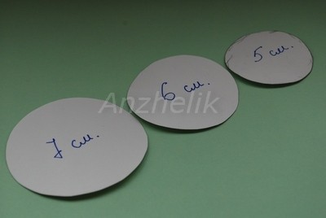](http://forum.say7.info/album_page.php?pic_id=272561)

Берём подходящую ткань и вырезаем по 5 кружков каждого диаметра.

[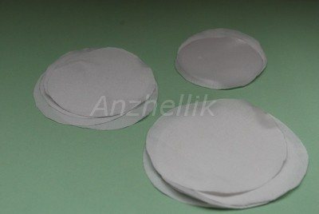](http://forum.say7.info/album_page.php?pic_id=272562)

Возьмём кружочки одного диаметра. Берём один и складываем вчетверо, получается треугольник. Нанизываем его, по краю, мелкими стежками, на иголку с ниткой (предварительно сделав узелок на нитке). Стягиваем.

[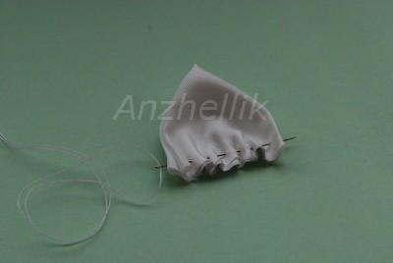](http://forum.say7.info/album_page.php?pic_id=272563)

Не отрывая нитку, нанизываем все лепестки таким же способом. Обращаем внимание, чтобы двойные сгибы смотрели в одну сторону (начинать нанизывать лучше именно с них)

[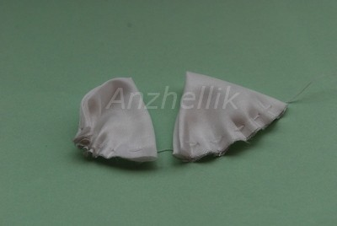](http://forum.say7.info/album_page.php?pic_id=272564)

Собираем все лепестки в кружочек и скрепляем с первым.

[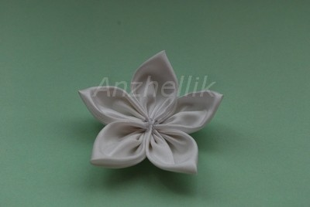](http://forum.say7.info/album_page.php?pic_id=272565)

Таким же образом собираем все круги по размерам.

[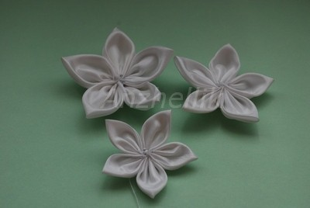](http://forum.say7.info/album_page.php?pic_id=272566)

Складываем один на другой, начиная с большего и скрепляем.

[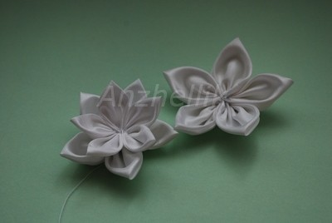](http://forum.say7.info/album_page.php?pic_id=272567)

Украшаем серединку. Наш цветок готов!

Методическое обеспечение.

Форма занятий. Одновременно в группе могут заниматься 8 человек.

Каждое занятие по темам программы включает теоретическую и практическую часть: рассказ с целью получения знаний (теоретическая часть), познавательные беседы, практическая часть (совместная, индивидуальная, самостоятельная), конкурсы.

В процессе теоретического обучения учащиеся знакомятся с истоками возникновения и развития разных видов народного декоративно-прикладного искусства, раскрывая их тесную связь с природой, традициями, жизнью народа, его историей.

Основное место на занятиях отводится практическим работам, которые являются основной формой обучения. В процессе практической работы, последовательно обучающие осваивают отдельные приемы и методы обработки различных материалов. Целью каждой практической работы ставится законченный значимый результат. Обучаемые получают практические навыки работы с различными материалами и инструментами, активизируют мускулатуру рук, что способствует умственному развитию, снятию тревожности и агрессивности.

В основу программы положено обучение, основанное на развитии интереса и творческих возможностей обучаемых. Все предлагаемые изделия подобранны с таким расчетом, чтобы они требовали использование допустимых материалов и инструментов; имели эстетическую значимость; давали представление о традиционных художественных видах обработки различных материалов; были посильны детям начального и среднего школьного возраста. Широкий набор видов деятельности и материалов для работы позволяет не только расширить кругозор учащихся, но и каждому ребенку раскрыть свои индивидуальные способности, найти свой материал и свою технику, что, безусловно, окажет благотворное влияние на дальнейшее обучение, художественное и эмоциональное развитие.

Приемы и методы. При объяснении нового материала используется метод фронтальной работы – демонстрация рисунков, иллюстрированных альбомов, готовых изделий или образцов с пояснением.

Объяснение теоретического материала и практических заданий сопровождается демонстрацией различного рода наглядных пособий. Цель показа готовых образцов и изделий – научить правильно использовать эти образцы и вызвать желание творить самому, изменять и совершенствовать. На теоретических занятиях изучаются только те методы и приемы, которые будут использоваться в последующей практической работе.

Занятия построены так, что теоретические знания и практические навыки даются всей группе, в дальнейшем используется индивидуально-дифференцированный подход к выполнению творческих работ.

В конце занятия по каждой выполненной работе всем предлагается высказать свое мнение, отмечая достоинства и недостатки. Это помогает еще раз закрепить полученные знания и умения, учесть ошибки.

В процессе работы педагог не только предлагает, направляет и подсказывает направление выполнения работы, но и выбирает лучшие идеи обучаемых, тем самым развивая творческие способности и их талант. После изучения основного количества тем проходит обобщающее занятие: блиц-опросы по пройденной теме и обзор выполненных работ с оформлением выставки в ОУ.

Методы:

1. наглядно – действенный (практический показ с объяснением);

2. наглядный (демонстрация чего – либо);

3. словесный (рассказ, инструктаж, беседа);

4. практический (самостоятельная работа и по замыслу);

5. индивидуально – дифференцированный подход (учитывает возможности, способности обучающихся);

6. метод проектирования (от планирования до контроля);

7. проблемный (метод проб и ошибок).

Приемы:

1. наглядно – действенный (показ: частичный, полный);

2. наглядный (демонстрация образа, шаблона, иллюстрации, фотографии);

3. словесный (совет, пояснение, указание, объяснение)

4. индивидуальная работа

Дидактические материалы. Для реализации программы требуется просторное, светлое помещение, отвечающее санитарно-гигиеническим нормам. Помещение должно быть сухим, с естественным доступом воздуха, легко проветриваемым, с достаточным дневным и вечерним освещением. В процессе работы через каждый учебный час делается перерыв на 15 минут с целью проветривания помещения.

Учебное помещение должно быть эстетично оформленным и чистым. Правильно организованные рабочие места имеют большое воспитательное значение. Это дисциплинирует обучающихся, способствует повышению культуры труда и творческой активности.

Учебное оборудование кабинета включает комплект мебели, инструменты и приспособления, необходимые для организации занятий, хранения и показа наглядных пособий. В помещении должны быть комбинированные шкафы, застекленные и открытые, где можно поместить выставку работ. Закрытую часть шкафа используют для хранения наглядного материала, инструментов, приспособлений и расходного материала.

Применение наглядных пособий играет большую роль в усвоении материала. Средства наглядности позволяют дать разностороннее понятие о каком-либо образце или выполнении определенного задания, способствуют прочному усвоению материала. Наглядные пособия (образцы, готовые изделия, рисунки-схемы, различный иллюстративный (открытки, альбомы, книги) и фотоматериал) демонстрируются при объяснении нового материала или в процессе выполнения.

Для организации образовательного процесса необходимы следующие материалы и инструменты: различный природный материал, цветная бумага, белый и цветной картон, бархатная бумага, калька, альбом для рисования; бросовый и волокнистый материал; ткань различных видов; клей ПВА и «Момент», линейка, ножницы; простые карандаши; кисточки для клея и красок; циркуль; ластик; двусторонний и малярный скотч; стразы; бусины; бисер; пайетки; гелиевые ручки, фоторамки, наборы инструментов для обработки ткани и бумаги, наборы для декупажа, росписи по ткани, контуры для ткани, жидкость для обезжиривания поверхности.

Формы подведения итогов. В первые дни обучения проводится анкетирование родителей и предварительный контроль в форме собеседования, что позволяет увидеть исходную подготовку каждого ребенка, его индивидуальные вкусы, способности, склонности.

В течение учебного процесса проводиться текущий контроль с целью проверки и оценки результативности освоения обучающимися программы, своевременного выявления нуждающихся в поддержке педагога при проведении занятий, а так же проявляющих творческие способности.

В течение всего периода обучения проводятся итоговые (контрольные) занятия каждого раздела: выставки и блиц-опросы теоретических знаний обучаемых. Лучшие работы демонстрируются на тематических выставках, которые являются средством информации о деятельности студии семейного творчества.

В конце каждого года обучения подводятся итоги усвоения программы (теоретической и практической части), направленные на выявления творческой личности, развитие познавательных процессов, уважения к своему труду и труду других людей. Теоретическая часть проверяется итоговым блиц-опросом, проводится внутри объединения конкурс «Лучшая работа» и итоговая выставка всех работ, которая показывает уровень усвоения практической части программы. Выбор работ на выставки проводится с учетом интереса и возрастных особенностей обучающегося. Кроме того, на заключительном занятии в конце года подводятся итоги работы студии за год, анализируются общие достижения и допущенные ошибки, поощряются лучшие учащиеся.

Большое воспитательное значение имеет подведение итогов работы. Оценка должна быть объективной и обоснованной. Наиболее подходящая форма оценки – организованный просмотр выполненных изделий. Коллективные просмотры и обсуждения выставленных работ помогают обучаемым еще раз закрепить полученные знания и умения, учесть свои ошибки и приучают справедливо и объективно оценивать работу свою и других.